TASARIM PROJESİ BİLDİRİ TASLAĞI

 | Öğrenci Ad SOYAD | Öğrenci Ad SOYAD | Danışman Ad SOYAD
 | ogrenci1@cbu.edu.tr | ogrenci2@cbu.edu.tr | danisman@cbu.edu.tr

Elektrik-Elektronik Mühendisliği Bölümü
Mühendislik Fakültesi, Manisa Celal Bayar Üniversitesi, Manisa

Özet
Manisa Celal Bayar Üniversitesi, Mühendislik Fakültesi, Elektrik-Elektronik Mühendisliği Bölümü 7. ve 8. Yarıyıllarda yer alan Tasarım projesi derslerinde öğrenciler tarafından gerçekleştirilen Tasarım Projeleri birer bildiri formatında da hazırlanarak topluca Tasarım Projesi Bildiriler Kitabı olarak PDF formatında yayınlanacaktır. 2018–2019 Öğretim yılı Bahar yarıyılı sonunda sergilenip sunulacak olan Tasarım Projeleri bu kitapçıkta yer alacaktır. Bu bildiriler aynı zamanda anlaşmaya varılması halinde Sektör dergilerinde de özel sayı olarak yayınlanacaktır. Bu dokuman, bildirilerin nasıl hazırlanacağını anlatan bir taslaktır.

Giriş
Giriş, çalışmanın amacını belirtmeli ve ilgili çalışmanın uygun alıntılarını içermeli, ancak literatürün kapsamlı bir incelemesini içermemelidir.
Makalede yeni bir yöntem açıklanırsa, neden eski yöntemlere tercih edildiğini belirtilmelidir. Makalede bir maddenin geliştirilmiş analizi açıklanırsa, rakip metotlar referans alınmalı ve karşılaştırılmalıdır

Sayfa Düzeni ve Biçim
Sayfa düzeni aşağıdaki kurallara uygun olarak hazırlanmalıdır. Hazır bir taslak (Word, bu taslak) kullanmanız veya ayrıntıların kontrolü için örnek bir dosya takip etmeniz, bu gereklilikleri yerine getirmeniz açısından ısrarla önerilir.

Yazar Adlarına İlişkin Uyarı!
Yazar adları yukarıdaki örneğe uygun olarak önce öğrenci adları, sonra da danışman adı olacak şekilde yazılmalıdır. Öğrenci sayısı 2 den fazla ise sırayla yazılır. Gerekirse 2. satırdan devam edilir. Öğrenci adlarının sırası danışman tarafından belirlenir. Üniversitenin adını takip eden satıra her yazarın geçerli e-posta adresi yazılır. Danışman öğretim elemanı aynı zamanda bu bildiri ile ilgili iletişim kurulacak kişidir. Bölüm dışı tüm iletişim Bölüm başkanlığından sonra danışman ile sağlanır. Danışman bildiride ismi olan öğrencileri gelişmelerden haberdar eder.

Temel Düzen Özellikleri
- Bildiriler A4 formatında hazırlanmalıdır.
- Başlık kısmı ve sayfa genişliğindeki şekillerin kullanımı dışında metin iki sütundan oluşmalıdır.
- Sol ve sağ kenar boşluğu 2 cm,
- Sütunlar arası boşluk 0.6 cm,
- Tüm kenar boşlukları 2.0 cm dir (ilk sayfanın üst kenar boşluğu bildiri başlığına 3 cm),
- Sayfa başlığı ve altlığı boş bırakılmalıdır.
- Paragraflar girintisiz olmalı, ardışık iki paragraf arasında bir satır boşluk bırakılmalıdır.
- Bu dosyanın yazım formatı örnek alınabilir.

Başlıklar
Bölüm başlıkları koyu ve sola dayalı olmalı, başlıkta sadece ilk kelimenin baş harfi büyük, başlığın gerisi küçük harflerle 12 punto ile yazılmalıdır. Alt başlıklar ana başlıklarla aynı formatta 11 punto ile yazılmalıdır. Alt başlıkların altındaki diğer başlıklar da alt başlıklarla aynı formatta, yalnız italik harflerle koyulaştırılmadan yazılmalıdır.

Yazı Tipi
Ana metin için Times veya Times New Roman kullanılmalıdır. Önerilen karakter boyutu ve aynı zamanda kullanılabilecek en küçük boyut 10 puntodur. Özel haller durumunda diğer yazı karakterleri de kullanılabilir. En son pdf dosyası oluşturulurken kullanılan bütün yazı karakterleri eklenmelidir.

Şekiller
Bütün şekiller sütuna (veya şekil iki sütunu da kaplıyorsa sayfaya) göre ortalanmalıdır. Şekillerin başlıkları her şeklin altına yazılmalı ve Şekil 1, 2 ve 3’de gösterilen düzende olmalıdır. Şekillerde kullanılan font ile metinde kullanılan font uyumlu ve rahat okunabilir olmalıdır.

Şekiller koyu veya renkli bölgeler içeriyorsa, yüksek kaliteli, renksiz lazer yazıcılarda düzgün basılabilir olup olmadığı kontrol edilmelidir.

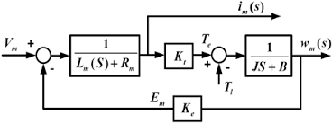
Şekil 1: Bir şekil örneği.

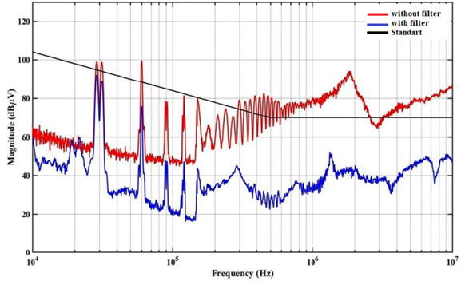
Şekil 2: Bir başka şekil örneği.

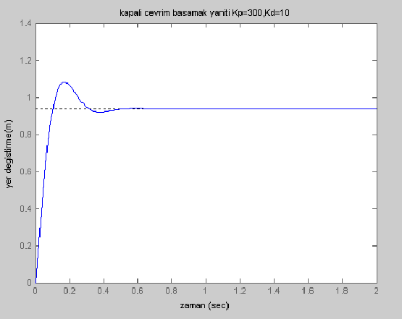
Şekil 3: Bir başka şekil örneği.

Tablolar
Tablo 1’de bir örnek verilmiştir. Türüne ve kullanım amacına göre değişik tablolar de kullanılabilir. Tablonun başlığı tablonun üstünde örneğe uygun olarak yer almalıdır.
Tablo 1: Bir tablo örneği
Veritabanı | Eğitim |  | Test
BUPA | 100 | 94,78
E.coli | 94,60 | 90,35
Glass | 98,67 | 95,31

Denklemler
Denklemlerin her biri ayrı satırlara yazılmalı ve numaralandırılmalıdır. Aşağıda bazı örnekler verilmiştir. Denklemlere göndermeler parantez içinde denklem numarası (1) ile yapılmalıdır.
(1)
(2)
(3)

Hyperlinkler
Bildiride Hyperlink kullanılabilir. Ancak kullandığınız Hyperlink’lerin PDF biçime dönüştürüldükten sonra sorun yaratmayacağından emin olun.

Yazılım Eklenmesi
Bildiriye yazılım kodu yerine akış şeması eklenmelidir.

Sayfa Numaraları
Sayfa numaraları sayfanın alt kısmında ortalanarak verilmelidir.

Kaynaklar
Kaynakların biçimi standart IEEE kaynak biçimidir. Kaynaklar kullanılış sırasına göre numaralandırılmalıdır. Örneğin [1], [2] ve [3]. Sıra halinde birbirini takip eden aynı satır sonunda verilen kaynaklar başlangıç ve bitiş kaynak numaraları belirtilerek birleştirilebilir. Örneğin [1], [2], [3], [4], [5] yerine [1-5] şeklinde verilebilir. En sondaki kaynaklar listesi 9 punto ile yazılmalıdır.

Sonuç
Tasarım Projesi Ön Değerlendirmesini geçen Tasarım Projelerine ait bildiriler her bahar yarıyılı sonunda yapılan Tasarım Projeleri sergisinin ilk günü akşamına kadar gönderilmelidir. Zamanında gönderilmeyen veya pdf dosya biçimine sahip olmayan bildiriler dikkate alınmayacaktır.

Bildirilerin Bildiriler Kitabında yer alabilmesi için yazım kurallarına uygun olarak hazırlanmış olması ve bildiriye ait bitirme çalışmasının sınav jürisi tarafından başarılı bulunması gereklidir.

Yaptığınız çalışmaların sonuç ve değerlendirmeleri bu başlık altında verilebilir. Kullanılan her sonuç şekline metin içerisinde atıfta bulunulması ve açıklanması gerekir. Sonuçların yazımı ile ilgili olarak Tasarım Projesi Yazım Kılavuzuna başvurulabilir.

Teşekkür
Çalışmalarınız sırasında çalışmaya mali destek verenler olduysa bu kısımda onlara teşekkür edilebilir. Burada aile ve arkadaşlara teşekkür olmamalıdır.

Kaynaklar
- A1. Soyad1 ve A2. Soyad2, “Makale ismi”, Yayınlandığı dergi, Cilt No, Sayfa, Yıl.
- A. Soyad, (Varsa Editör) Kitap adı, Yayıncı, Yayın yeri, Yayın yılı.
- A1. Soyad1, A2. Soyad2 ve A3. Soyad3, “Bildiri ismi”, Yayınlandığı sempozyum veya konferans kitapçığı, Yıl, Sayfa.

Yazarların ilk ve ikinci isimlerinin ilk harfleri kısaltılarak, soyadları açık olarak yazılmalıdır. Soyad yazılırken sadece ilk harfi büyük olmalıdır. Kaynak yazımında IEEE kaynak yazım kuralları uygulanmaktadır. Kaynakların nasıl yazılacağına dair detaylı açıklamalar bu konuda en geçerli kaynak olan Tasarım Projesi Yazım Kılavuzunda verilmektedir. Bu klavuza bölüm web sayfası Tasarım Projesi alt başlığından ulaşılabilir.

Ekler
Varsa ekler bu kısımda verilir. Eklerin yazım kuralları da bildirinin diğer kısımları ile aynıdır.

